Citrix Receiver downloaden en Installeren.

Let op! Als de Citrix Online/Web plugin geïnstalleerd is dan dient deze eerst verwijderd te worden. Voor hulp hierbij zie documentatie: http://www.flynth.nl/home/inloggen-online-diensten.aspx

Download de Citrix Client voor jou besturingssysteem door op één van onderstaande links te klikken (CTRL + KLIK):
Receiver for Mac OSX
Apr 3, 2015
Receiver for Windows
Apr 13, 2015

Of ga naar http://www.citrix.com/downloads/citrix-receiver.html

- Let op! Gebruik je nog Windows XP dan zal er een oudere versie (v3.4) van de Citrix Receiver gedownload moeten worden. Receiver-for-Windows-3.4.zip

Dubbelklik het gedownloade installatiebestand (CitrixReceiver.exe)

De installatie wordt gestart, klik op Next.

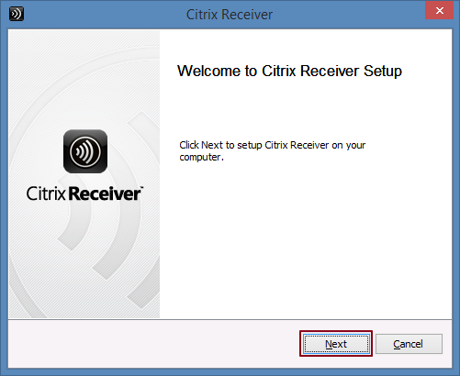

Zet een vinkje bij I accept the license agreement en klik op Install.
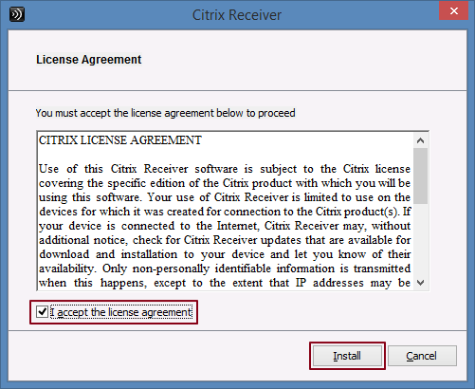

Wacht totdat de installatie helemaal afgerond is.
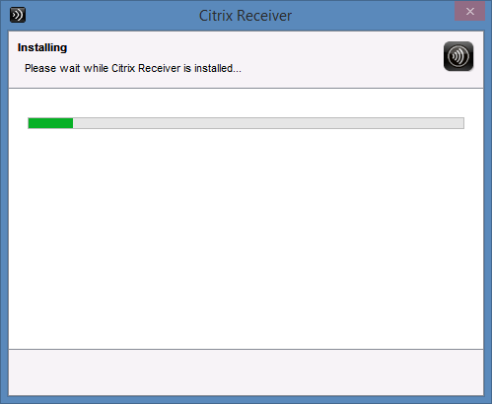

Klik op Finish.
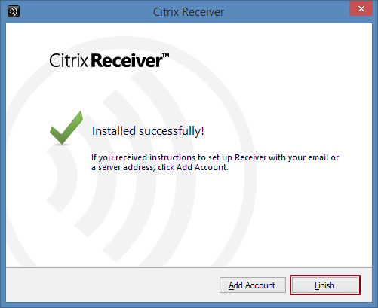

Citrix is nu geïnstalleerd.
Indien je tijdens het aanroepen van de Flynth Desktop of Gibonet een melding krijgt betreffende het downloaden van de Citrix Receiver, kun je kiezen voor is Already Installed/Skip to Logon. In de meeste gevallen is dit voldoende.

Indien Mozilla Firefox of Google Chrome wordt gebruikt kan de plug-in van Citrix geblokkeerd zijn. Dit kan je als volgt oplossen:
Google Chrome: Aan de rechterzijde van de URL balk staat een puzzelstukje met een rood kruis er door, klik hier op en kies toestaan.
Mozilla Firefox: Aan de linkerzijde van de URL balk staat een puzzelstukje, klik hier op en kies voor toestaan.

